我国电子信息制造业投资需关注三方面问题
来源：中国电子报、电子信息产业网 作者：安晖 张金颖 周斌
2018年，我国电子信息制造业投资稳中有进，投资增速处于五年来“次高”水平。与此同时，行业投资也面临三大问题，即电子信息企业“钱袋发瘪”、地方产业基金“不易落地”、新兴领域投资“泡沫泛起”。对此，应以增强企业投资意愿、拓展投资对象领域为目标，加速培育新兴内需市场，加大企业技改支持力度，加大重点领域研发投入，跟踪应对产能迁转问题。
一、2018年我国电子信息制造业投资的三大特点
投资增速和增长额处于五年来“次高”水平。2017年我国电子信息制造业固定资产投资增幅超23%。2018年增速虽明显降低，但仍可圈点。一是投资增速为近五年“次高”。2018年，电子信息制造业固定资产投资同比增长16.6%，较2017年下降8.7个百分点，但高于2014、2015、2016年，也高于制造业投资增速7.1个百分点。二是投资增长额为近五年“次高”。2018年行业投资增长额2143.7亿元，虽较2017年下降305.8亿元，但高于2014、2015、2016年，表明市场对产业仍保持较强信心。
月度投资增速呈现“M型”震荡回升走势。2018年行业分月投资在波动中有所回升，1-5月，行业固定资产投资同比增长14.6%，创近两年新低，随后触底反弹并于6月起震荡回升，增速在16.6%-19.7%区间波动，分别于6月、10月达到年内同比增速峰值19.7%、次高值19.1%。主要由两个原因：一是产品出厂价格由降转升。2017年起电子信息制造业PPI分月增速不断下降，2018年5月降至最低的-2.8%，随后上升势头明显，到11月由降转升，增强了产业投资预期。二是降成本政策效果显现。2018年以来中央出台下调增值税税率、进一步清理不规范收费等政策，持续降低了企业综合成本，鼓励企业加大投资力度。
图1 近五年电子信息制造业投资增长额与投资增速[①]
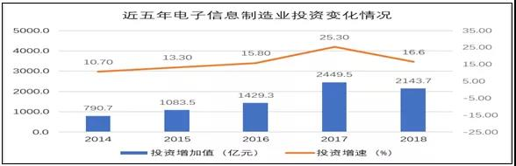
数据来源：工信部运行监测协调局，赛迪智库整理，2019年2月
新兴市场助推投资增长，热点领域投资呈现新特点。新兴应用拉动分行业投资。半导体分立器件制造业、通信系统设备制造业、集成电路制造业投资增势突出，与汽车电子、人工智能、5G等新兴应用的拉动密切相关。通信设备投资处于“转折期”，将进入放量阶段。4G建设进入收尾，5G建设尚未大规模展开，导致通信领域投资额下降明显，但未来巨大成长空间可期。人工智能投资进入“务实期”，频次减少、金额大幅增长。据亿欧智库统计，2018年上半年人工智能领域投资额582亿，单笔平均3.8亿，超过前三年，且投资阶段向中后期转移，表明更重视人工智能产业在产业端、应用端的发展。虚拟现实投资进入“成熟期”，告别盲目投资，2018年投资向高价值的中后期融资聚焦，反映出行业成熟度渐涨。流向技术研发的资本持续增长，虚拟现实硬件重新获得资本关注。
二、需要关注的三方面问题
电子信息企业“钱袋发瘪”。一是盈利能力走弱。2018年规上电子信息制造业利润同比下降3.1%。二是债务负担增大。计算机、通信和其他电子设备制造业资产负债率持续处于上升通道，12月份达58.21%。电子百强企业资产负债率达66%。三是应收账款规模持续扩大。2018年以来应收账款呈阶梯式上涨，7-11月全行业应收账款迈入20%以上增长区间，12月应收账款增幅虽有所收窄(同比增速14.8%)，但仍远高于主营业务收入增速(9%)和增加值增速(13.1%)，资金周转压力陡然提升。
图2 2017年以来电子信息制造业应收账款增长情况
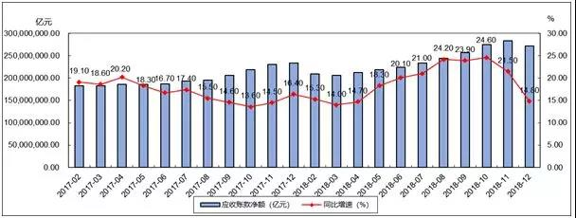
数据来源：工信部运行监测协调局，赛迪智库整理，2019年2月
地方产业基金“不易落地”。近几年，各地电子信息领域的产业基金持续涌现。但据调研反馈信息，由于政府基金有特定投资诉求，易与社会资金产生利益冲突，或是基金管理者对产业了解不深、决策效率不高、投资标准设定过高，导致相当数量的产业基金实际使用效率不高，一些基金的实际使用额度不足10%，难以充分发挥引导和推动产业投资的作用。
新兴领域投资“泡沫泛起”。例如，自动驾驶领域投融资持续升温，但不少公司为达成融资目标，预设过高的指标，但年底多未能兑现。人工智能领域投资数额较大，2018年上半年我国人工智能领域融资规模达317亿美元，占全球3/4以上，但不少资金投向了低端AI芯片、“伪人工智能”领域，未能有效转化成产业发展推动力，这些都可能影响长期投资意向。
三、四点建议
加速培育新兴内需市场。深挖消费者需求痛点，加快推进智能手机、彩电、计算机等传统电子产品智能化升级，大力培育发展电子书/电纸书、智能家居产品等拥有一定规模潜在用户的新兴电子产品，以新需求拉动新产能，以新产能促进新投资。
加大企业技改支持力度。对具有一定规模和较强研发能力的电子信息企业，引导支持其加大技术改造投资，采用先进、适用的新技术、新设备、新工艺，提升制造水平，提高生产效率和产品质量。
加大重点领域研发投入。加大核心基础和短板瓶颈技术产品研发投入，重点投资突破材料、元器件、设备等薄弱点。针对美国对我限制发展的重点前沿领域，组织开展针对性的研发支持项目，吸引企业资本和社会资本投入，为未来发展奠定基础。
跟踪应对产能迁转问题。加强对企业产能迁移需求的跟踪研究，引导其优先选择在国内不同区域间进行转移。进一步做好政策优化和服务优化，增强“留企”能力，增强企业扩大产能的意愿。加强对苹果、三星等企业在华供应链企业的分析，引导和支持其基于已有技术能力开发新产品，满足信息消费升级需求。
[①] 注：2018年电子信息制造业投资额数据未公布，由2017年投资额与2018年投资同比增速求得。
作者：安晖 系中国电子信息产业发展研究院副总工程师、 张金颖 周斌供职于赛迪智库电子信息研究所

